BAB I
PENDAHULUAN

Dalam bab ini akan dijabarkan tentang latar belakang pengerjaan Tugas Akhir, tujuan yang diharapkan, ruang lingkup yang menjadi batasan dalam pengerjaan Tugas Akhir, metodologi yang digunakan, serta sistematika pembahasan yang akan menjelaskan isi dari setiap bab yang ada dalam buku tugas akhir ini secara ringkas.

  - Latar Belakang
Seiring dengan perkembangan teknologi, banyak serangan DoS (Denial of Service) yang dilancarkan oleh para profesional dengan menggunakan Botnets pada ribuan mesin. Untuk menghindari deteksi, zombie (penyerang DoS) mulai meninggalkan teknik bandwidth flooding dan beralih ke teknik serangan yang mencontoh gerak gerik web browser dengan client yang sangat banyak dan mempunyai tujuan ke arah sumber yang lebih berharga pada layer yang mempunyai tingkat lebih tinggi seperti CPU, database dan disk bandwidth.
Serangan DoS yang dibantu dengan adanya virus worm, dapat menginfeksi sampai dengan 30.000 mesin baru setiap harinya. Virus worm ini membawa sebuah mesin yang nantinya setelah diinfeksikan ke korban, maka mesin tersebut akan melancarkan serangan DoS dan serangan yang lain seraca terus menerus. Ketika teknik SYN flood gagal dijalankan, maka mereka akan melancarkan teknik HTTP flood, mengunduh banyak gambar yang berukuran besar dari korban. Dalam contoh yang lain, zombie melancarkan permintaan melalui mesin pencari dengan jumlah yang sangat besar, sehingga membuat server rusak.
Pemberantasan serangan DoS ini adalah sebuah tantangan, karena permintaan yang dilakukan oleh zombie mempunyai ciri-ciri yang sama dengan pengguna yang sedang meminta data. Ada perbedaan yang cukup terlihat pada zombie ini, yaitu gerak geriknya. Permintaan yang mencurigakan datang dari berbagai belahan dunia, sehingga tidak dapat difilter dari awalan IP mereka. Disamping itu juga banyak site yang tidak menggunakan password atau autentikasi, jika pun ada, password cukup mudah dicuri. Untuk mencegah serangan, biasanya pengguna diberikan sebuah teka-teki, tetapi untuk memproses teka-teki ini membutuhkan proses yang cukup berat, sehingga kekurangan ini dapat digunakan untuk melakukan serangan yang lain. Serangan yang paling sulit untuk dideteksi adalah serangan yang bertujuan untuk mendapatkan data yang berasal dari layer yang lebih atas, seperti CPU, database, disk karena sistem operasi yang biasa tidak menyediakan monitoring sumber-sumber tersebut secara detil.

  - Tujuan
Tujuan dari tugas akhir ini adalah untuk menganalisa kerja dari sistem Kill Bots yang digunakan untuk mengoptimisasi kinerja web server dengan cara mengidentifikasi zombie dan mengurangi serangan-serangan DoS (Denial of Service) yang masuk pada web server agar dapat bekerja dengan lebih optimal.

  - Ruang Lingkup
Ruang lingkup yang akan dibahas pada tugas akhir iniakan dijelaskan sebagai berikut,
- Arsitektur Sistem
Kill Bots mempunyai sistem yang hampir sama dengan sistem load balancer. Kalkulasi utama yang dilakukan adalah kalkulasi tentang load server. Pengertian dari load server itu sendiri adalah persentase dari berapa banyak service atau daemon (sinonim kata dari service yang sering digunakan dalam sistem operasi Linux) yang sedang bekerja. Load server adalah hal yang berbeda dengan load dari CPU atau yang sering disebut dengan CPU usage. Terkadang banyak yang mengartikan sama dengan hal tersebut.Sistem yang dipakai oleh Kill Bots adalah sebuah sistem yang cukup sederhana sehingga jika dilihat secara sepintas maka akan mudah dimengerti. Kesederhanaan dari Kill Bots mempunyai keunggulan tertentu, yaitu proses yang dipakai menjadi minimum. Proses yang minimum dan cepat itulah inti dari pengembangan web server untuk bekerja lebih efisien dan cepat dalam menangani request-request yang masuk.
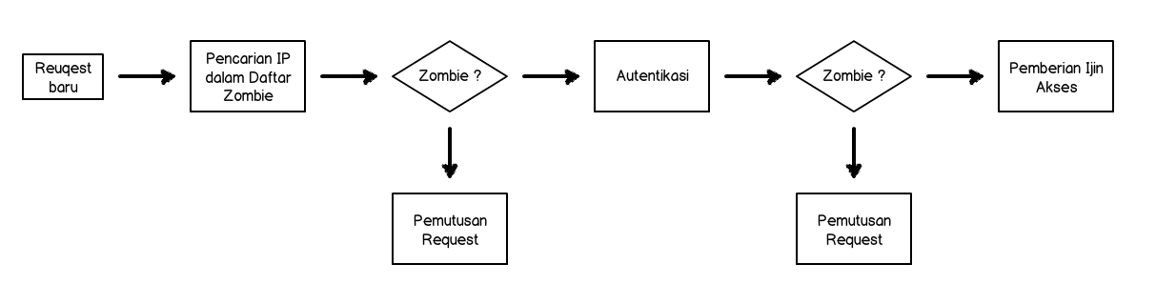
Gambar 1.1
Flow Diagram Kill Bots

Gambar 1.1 menggambarkan tentang alur kerja dari sistem Kill Bots dengan permulaan proses adalah dengan pencarian pada daftar zombie di mana pencarian didasarkan oleh alamat IP dari request yang masuk. Daftar zombie merupakan gabungan dari dua buah komponen, yaitu filter yang digunakan untuk mengurangi proses pencarian yang langsung diproses dalam sebuah tempat penyimpanan, dalam tugas akhir ini filter yang akan digunakan adalah Bloom Filter, dan tempat penyimpanan itu sendiri yang dalam tugas akhir ini tempat penyimpanan yang dipakai adalah hash table yang telah disediakan oleh Apache. Alamat IP yang masuk dan akan dicari dalam daftar zombie tidak dengan begitu saja dicari dalam daftar zombie, tetapi sebelumnya, proses hashing akan dilakukan pada alamat IP tersebut dan kemudian dilakukan prosedur pencarian dalam daftar zombie tersebut. Proses hashing tersebut menandakan bahwa data-data yang ada pada daftar zombie tersebut ada data hasil proses hashing yang mulanya adalah sebuah alamat IP.
Jika alamat IP yang masuk ternyata ada dalam daftar zombie, maka server akan mengirimkan sebuah sinyal di mana request tersebut tidak dapat diteruskan ke tujuan request tersebut atau dalam bahasa singkatnya, request tersebut akan dihentikan untuk mendapatkan tujuan semulanya. Penghentian request tersebut tidak semudah memotoh sebuah tali. Dalam lifecycle dari Apache, tidak adanya prosedur yang dapat memotong request yang masuk, tetapi Apache mempunyai prosedurnya sendiri, yaitu mengirimkan sinyal kepada setiap fasenya untuk tidak memproses request tersebut lebih lanjut dan terakhir pada bagian content handler, sinyal tersebut akan mengembalikan sebuah nilai pada sumber request sebuah kode status html, contohnya kode status 4xx. Kode status 4xx adalah kode status mempunyai arti client error, di mana kesalahan ada pada client. Pada tugas akhir ini kode staus untuk menghentikan request agar tidak diproses lebih lanjut adalah 403, yaitu Forbidden.
Pada proses selanjutnya, yaitu akan dilakukan proses autentikasi terhadap request yang masuk tersebut. Autentikasi adalah nama sebuah proses yang mana di dalam proses tersebut terdapat beberapa proses kecil yang bertujuan untuk mengidentifikasi apakah request tersebut layak untuk mendapatkan ijin untuk melakukan prosesnya secara normal atau tidak. Jika tidak, sama seperti sebelumnya, akan dilakukan prosedur untuk menutup request tersebut dengan tanpa melakukan proses lebih lanjut pada request tersebut.

- Penggunaan Struktur Data Bloom Filter
Bloom filter yang digunakan pada Kill Bots adalah bloom filter yang belum terjadi perubahan-perubahan yang seperti sekarang telah banyak bermuculan. Beberapa contoh bloom filter yang telah dimodifikasi adalah Bloomier Filters, Stable Bloom Filter, Scalable Bloom Filter, Attenuated Bloom Filter, dan lain-lain.
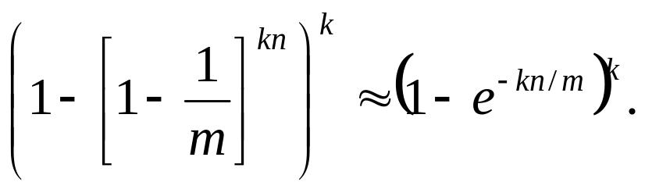 (1)

Bloom filter akan digunakan untuk membantu mempercepat pencarian data pada storage. Bloom filter akan diletakkan pada proses sebelum pengaksesan storage, sehingga kata kunci yang sedang dicari akan masuk pada bloom filter terlebih dahulu, jika sudah tervalidasi maka akan dilanjutkan untuk proses pada storage. Struktur data bloom filter adalah struktur data yang berbasis probabilitas, maka dari itu bloom filter mempunyai rumus-rumus probabilitas sendiri yang mana digunakan untuk membantu mengoptimalkan kinerja dari bloom filter itu sendiri. Pada rumus (1) menunjukkan sebuah rumus yang dapat digunakan untuk menghitung probabilitas kemunculan False Positive dari bloom filter. Banyaknya bit dalam sebuah array pada bloom filter disimbolkan sebagai m dengan banyak fungsi hash sebagai k pada sejumlah elemen yang ada sebagai n.
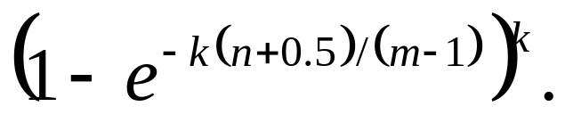 (2)

Dari rumus tersebut, dapat ditarik kesimpulan bahwa probabilitas False Positive akan turun jika m (jumlah bit dalam aray) meningkat dan akan naik jika n (jumlah elemen yang ada) meningkat. Rumus yang tergambar pada rumus (1) bukanlah rumus yang menghasilkan probabilitas yang cukup mendekati kebenaran. Dengan adanya rumus awal tersebut yang probabilitasnya kurang mendekati kebenaran, lalu ditemukannya rumus yang dapat dikatakan lebih mendekati kebenaran. Rumus tersebut dapar dilihat pada rumus (2).

- Poin Analisa
Sistem Kill Bots ini akan diuji dan dibandingkan dengan sistem web server yang tidak diimplementasikan sistem Kill Bots maupun modul pertahanan lainnya dan juga dengan server yang menggunakan modul mod_evasive sebagai modul tambahan untuk pertahanan. Poin yang akan dianalisa hanyalah respond time, karena server yang digunakan hanya menyediakan sebuah halaman wes yang bersifat statik sehingga tidak menggunakan banyak proses dibelakangnya.

- Uji Coba
Uji coba dilakukan dengan menggunakan sepuluh komputer sebagai penyerang, satu buah komputer yang mempunyai peran sebagai orak dari serangan, dan juga satu komputer sebagai server yang akan diserang. Total komputer yang akan digunakan dalam uji coba ini adalah 12 unit komputer. Dengan menggunakan sumber daya yang cukup banyak, hasil uji coba tugas akhir ini pun dapat mencapai batasan yang diinginkan.
Jumlah maksimal dari koneksi yang dibentuk dalam uji coba ini adalah 30000 dengan parameter yang berbeda agar mendapatkan hasil yang bervariasi. Dengan menggunakan aplikasi Apache JMeter sebagai web server benchmarking tools, uji coba terhadap server yang siap sebagai korban akan dilancarkan. Skenario yang digunakan berjumlah empat buah. Dua diantaranya akan dirancang menyerupai lingkungan server dengan tingkatan normal padat, satu skenario digunakan sebagai skenario awalan untuk penyerangan yang sesungguhnya, dan satu skenario sebagai skenario penyerangan yang seungguhnya. Uji coba telah dilakukan dalam waktu satu bulan. Dalam waktu satu bulan tersebut, banyak data yang telah didapat, tetapi hasil laporan yang akan disajikan berupa data yang terlihat perbedaan antara kondisi-kondisi yang diujikan.

- Batasan
Adanya batasan-batasan yang dibuat agar penelitian pada tugas akhir ini menjadi terarah. Batasan-batasan tersebut adalah sebagai berikut,
- Sistem Kill Bots diimplentasikan pada media modul Apache web server.
- Pengujian berlangsung pada lingkungan jaringan local.
- Serangan DDoS yang dipakai adalah bertipe Flash Crowd.
- Server akan berada pada sistem operasi linux yang dijalankan pada virtual machine.
- Bloom filter yang digunakan adalah Bloom filter dengan struktur dasar.

  - Langkah-Langkah Penyelesaian Tugas Akhir
Dalam pengerjaan tugas akhir ini, ada beberapa metodologi yang dilakukan untuk mencakup semua ruang lingkup yang dikerjakan. Poin-poin metodologi adalah sebagai berikut,
- Mencari referensi yangmempunyai lingkup sama sebagai bahan pembelajaran lebih lanjut.
- Menganalisa kerja dari web server dengan tidak adanya serangan yang masuk.
- Mempelajari Apache lifecycle.
- Mempelajari Apache Module Development.
- Mempelajari perilaku dari DDoS Flash Crowd secara teori dengan sumber jurnal dan bahan bacaan yang lain.
- Mempelajari akibat dari serangan DDoS Flash Crowd pada web server yang tidak mempunyai sistem pertahanan apa pun.
- Mendokumentasi hasil dari serangan yang telah dilakukan.
- Mempelajari struktur data Bloom filter.
- Menerapkan sistem Kill Bots ke dalam modul Apache.
- Medokumentasi serangan DDoS Flash Crowd pada web server yang ditambahkan mod_evasive sebagai modul pertahanan.
- Mendokumentasi serangan DDoS Flash Crowd pada web server yang ditambahkan sistem Kill Bots.
- Menyusun hasil uji coba dan dokumentasi.
- Menyusun buku tugas akhir.

  - Sistematika Pembahasan
Sistematika pembahasan yang digunakan pada buku Tugas Akhir ini terbagi menjadi delapan bab. Isi pembahasan masing-masing bab akan mencakup hal-hal seperti berikut ini:
- Bab I : PENDAHULUAN
Pada bagian ini dijelaskan mengenai latar belakang, tujuan pembuatan Tugas Akhir, ruang lingkup yang menjelaskan batasan-batasan dalam pembuatan program, metodologi yang digunakan dan sistematika pembahasan tiap bab.
- Bab II : DISTRIBUTED DENIAL OF SERVICE
Pada bagian ini akan dijelaskannya mengenai apa itu serangan Distributed Denial of Service. Selain penjelasan mengenai apa itu DDoS, ada juga penjabaran jenis-jenis dari serangan DDoS.
- Bab III : PEMBUATAN MODUL APACHE
Pada bagian ini akan dijelaskan mengenai dasar teori Tugas Akhir ini mengenai modul Apache. Mulai dari cara memuat modul sampai dengan membuat dari awal.
- Bab IV : MODUL EVASIVE PADA APACHE WEB SERVER
Pada bagian ini akan dijelaskan mengenai modul pertahanan DDoS pada Apache. Penjelasan modul evasive ini bermula dari struktur prosesnya sampai dengan komponen apa saja yang dipakai.
- Bab V : ANALISA DESAIN SISTEM KILL BOTS
Pada bagian ini akan dijelaskan mengenai struktur arsitektur proses Kill Bots.
- Bab VI : IMPLEMENTASI SISTEM KILL BOTS PADA APACHE
Pada bagian ini akan dijelaskan mengenai baris-baris kode pada fungsi-fungsi yang ada pada Kill Bots.
- Bab VII : UJI COBA PERFORMA
Pada bagian ini akan ditunjukkan mengenai uji coba yang dilakukan terhadap tiga buah kondisi server terhadap lingkungan server normal sampai dengan serangan yang sesungguhnya.
- Bab VIII : PENUTUP
Pada bagian ini berisi kesimpulan dari sistem Kill Bots. Pada bab ini juga disertakan saran mengenai kemungkinan pengembangan pada percobaan yang sudah dilakukan.

